

Nama : Melvin Austin

Kelas : 3KA18

Mata Praktikum : Pemrograman Berbasis Web

Matakuliah : Pemrograman Berbasis Web

Pertemuan Ke : 4

Tanggal : 07/11/2023

Soal Tipe : D

**Laboratorium Sistem Informasi   
Universitas Gunadarma  
PTA 2023 / 2024**

**Tugas :**

1. Apa yang dimaksud dengan Fungsi ( count ) dan Fungsi ( is_array )!
2. Buatlah codingan seperti dibawah ini, tampilkan hasilnya dan jelaskan !

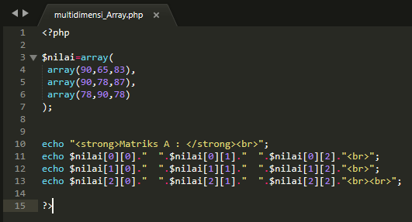

**CATATAN !!!**

Kumpulkan Jawaban Dalam Format Pdf.

Gunakan Template Atau Format Ini Untuk Menjawab.

Praktikan Yang Jawabanya Sama [ Kesamaan 80% ] Akan Mendapatkan Nilai Minimal !

Praktikan Yang Tidak Menjelaskan Logika Pengerjaan Akan Mendapatkan Nilai Minimal !

Jawaban Yang Dikumpulkan Diluar Batas Waktu Pertemuan Tidak Akan Diinput Nilainya.!

**Jawaban :**

**Jawaban**

1. Fungsi **:**

* **Count**

Fungsi count digunakan untuk menghitung jumlah elemen dalam array. Ini sering berguna jika anda ingin mengulang array dengan perulangan for.

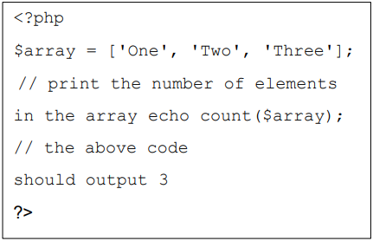

* **is_array**

Ini adalah salah satu fungsi yang paling berguna untuk menangani array. Ini digunakan untuk memeriksa apakah suatu variabel adalah array atau beberapa tipe data lainnya.

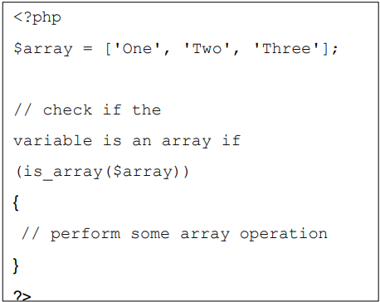

Anda harus selalu menggunakan fungsi ini sebelum anda melakukan operasi array jika anda tidak yakin dengan tipe datanya.

1. 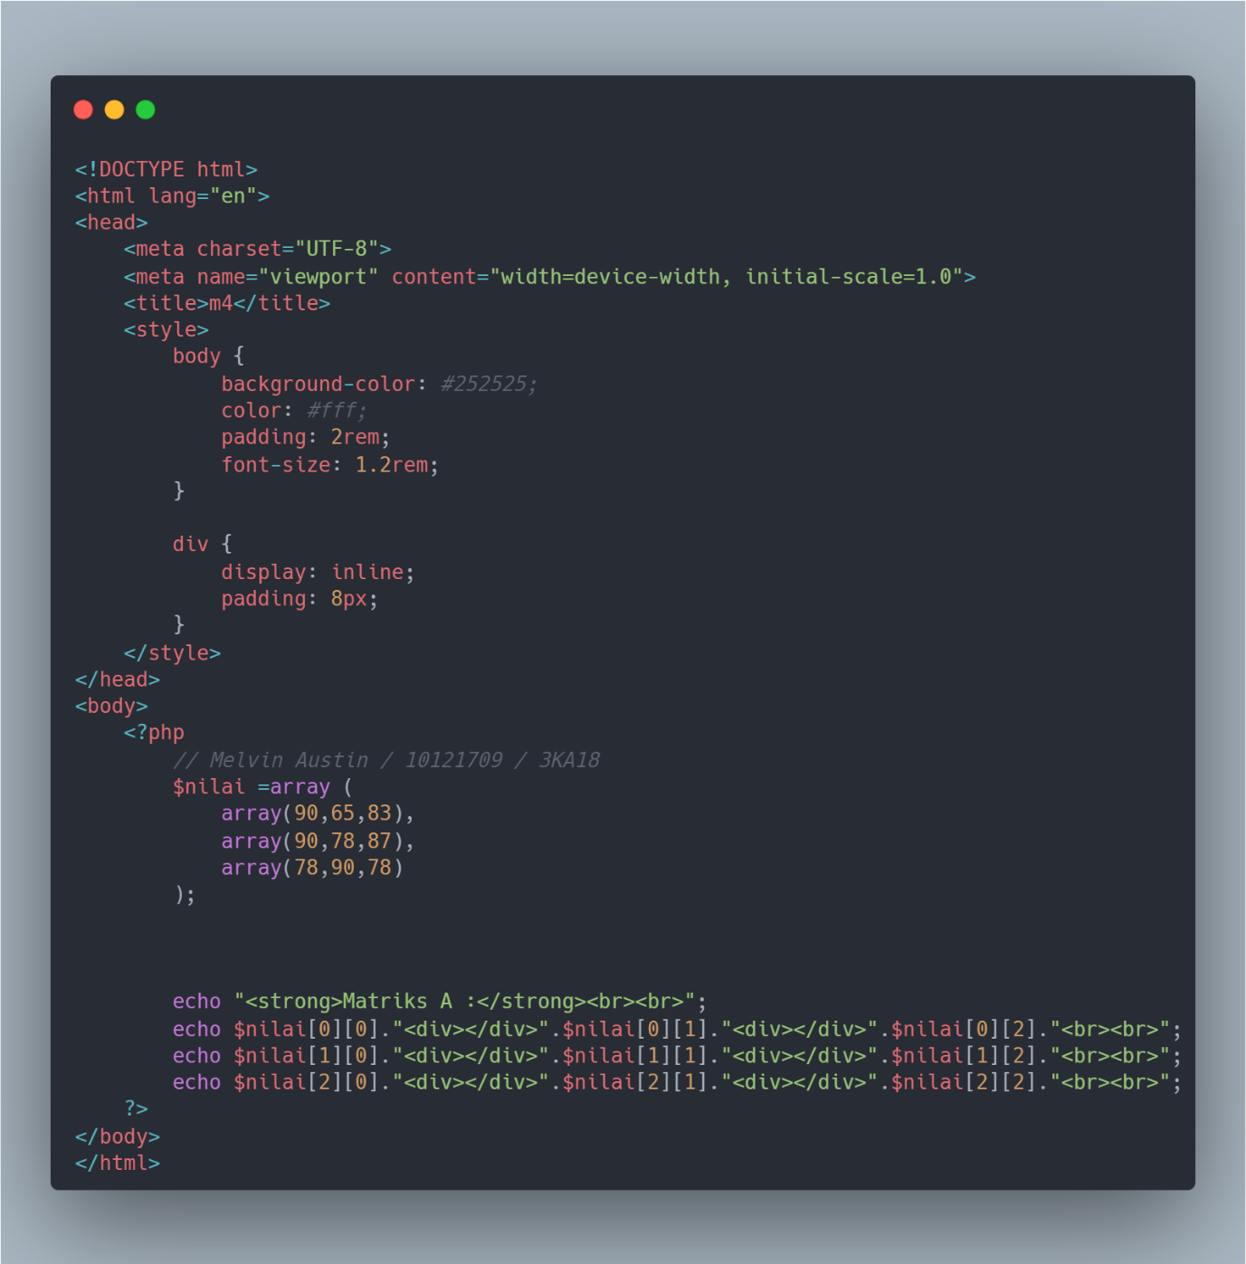**Source Code:**

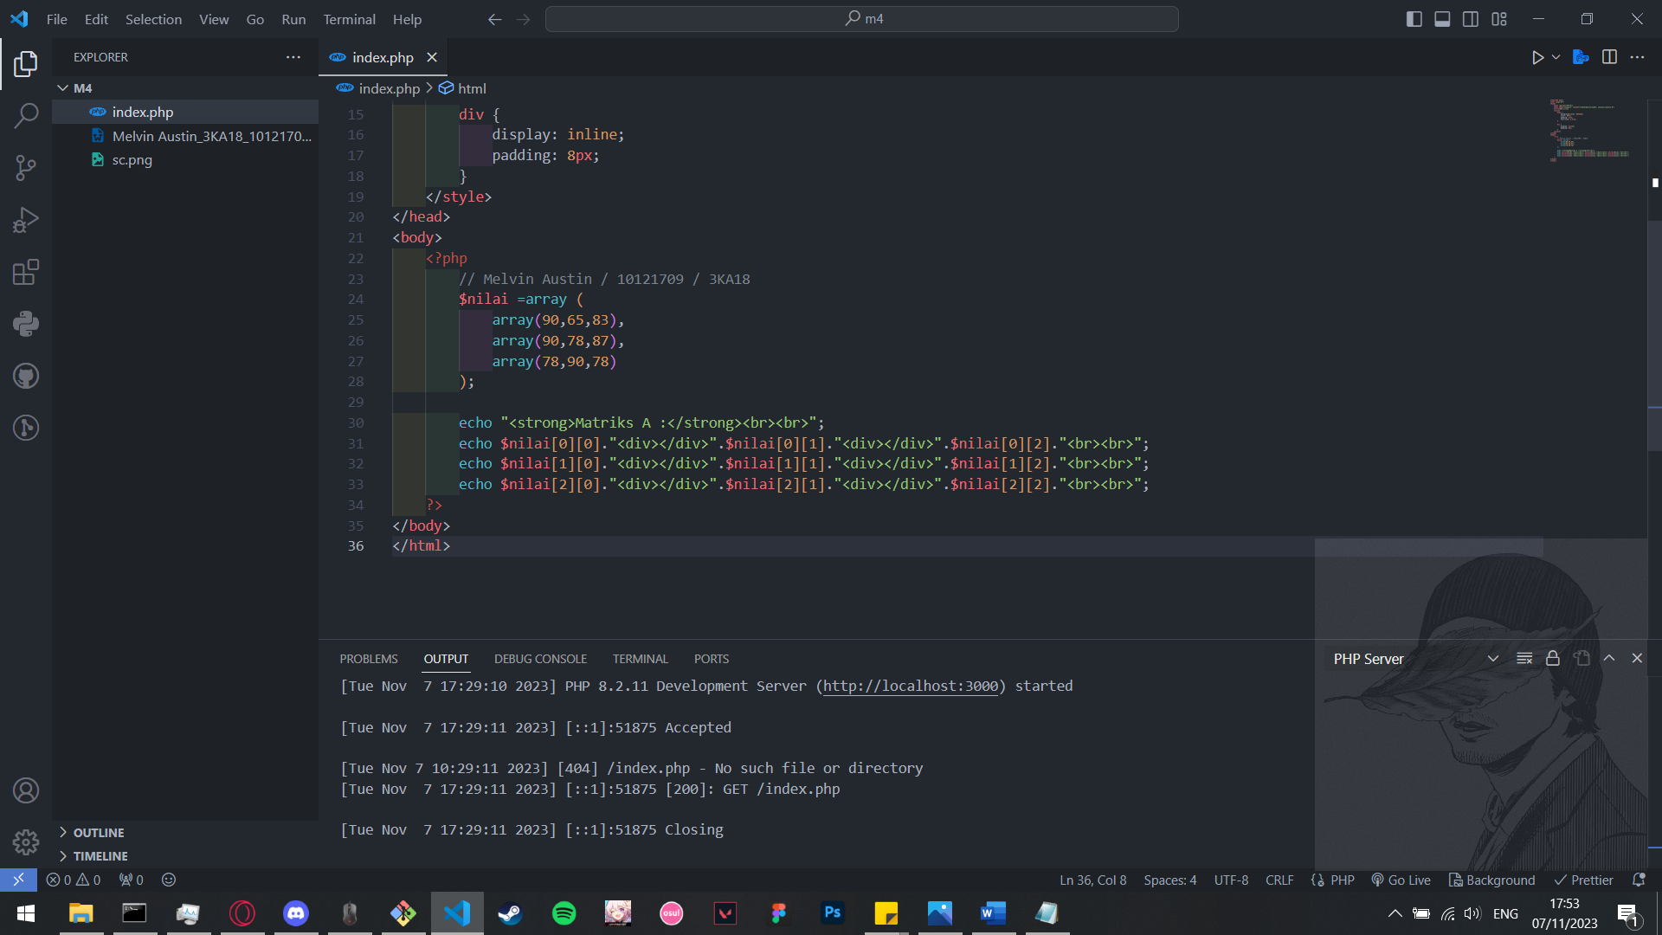

**Output:**

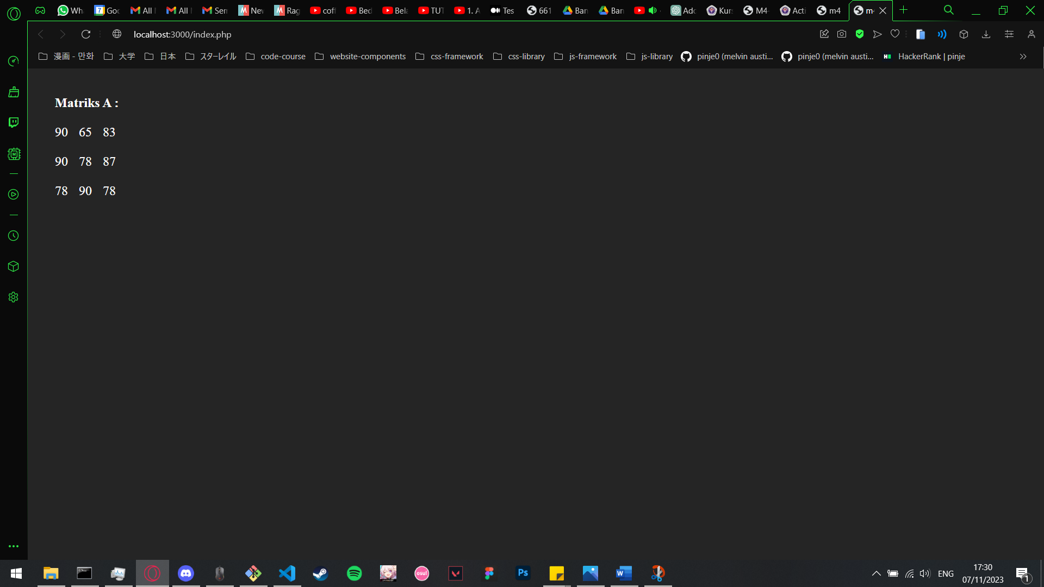

Logika :

*Note:*

* **<strong>** : html tag untuk mengubah teks menjadi bold
* **<br>** : html tag break line, untuk menambah line baru
* **<div>** : di kasus ini saya mengganti ‘ ‘ (spasi) dengan <div> untuk kebutuhan styling css agar nilai index tidak terlalu dempet menggunakan padding
* **Index** : Dalam array index di mulai dari 0

Contoh :

array(90,65,83)

Index 0 : 90

Index 1 : 65

Index 2 : 83

Pada array di atas jika di gunakan property .length() - *javascript*

* + Array.length() maka output yang dihasilkan **3** (Panjang dari element array tersebut)
  + Tetapi index tertinggi nya adalah **2**

1. Pertama, ada variable ‘**$nilai’** yang berisi multi-dimensi array (*array di dalam array*)
2. Lalu ada **echo (1)** ‘Matrisk A : ’ yang di mana di bungkus oleh html tag strong agar menjadi bold, berfungsi untuk menampilkan teks ‘Matriks A : ’
3. Lalu **echo (2)** ada tiga nilai yang dipanggil menggunakan **$nilai[][].** Angka yang di dalam kurung siku ([]) itu berarti **index,** yang artinya jika di **echo (2):**

* $nilai[0][0] :   
  Panggil variable **$nilai** dan ‘*ambil’* index [0] yang dimana berisi array(90,65,83), dan panggil lagi index [0] dari sub-array tersebut yang merupakan ‘**90**’

Dan penjelasan tersebut berlaku kepada semua $nilai[][] dari **echo (2)** sampai **echo (4)**. Karna yang di echo hanya index dari array dan sub-array , hanya berbeda index yang dipanggil seperti [1][0] (mengambil index 1 di array, dan mengambil index 0 di sub-array)

**Jadi code php tersebut hanya untuk menampilkan nilai dari array multi-dimensi menggunakan index**